OTA rendszer frissítés folyamata – Allview X4 Soul Mini SV2.8 / Android 7.0 / 06.11.2017

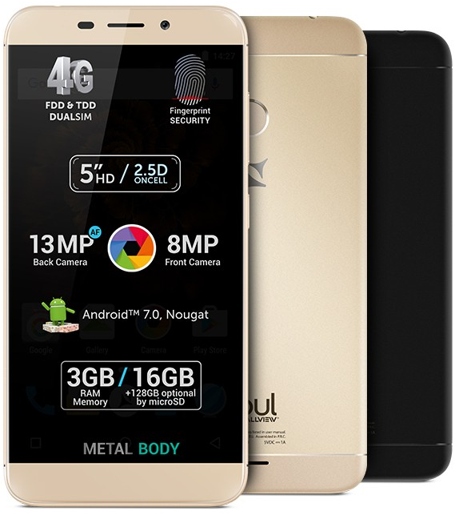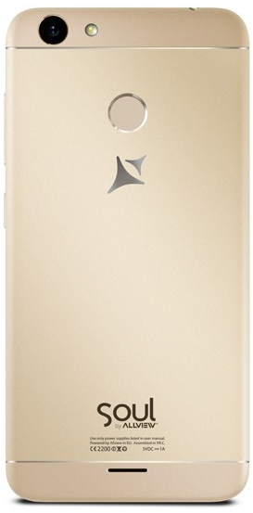
A rendszer frissítés tartalma:
- stabilabb működéshez szükséges módosítások;
- fejlesztések;
- VOLTE szolgáltatás
FIGYELEM! A készülék legyen teljesen feltöltve a folyamat megkezdésekor.
FIGYELEM! Kérem, semmilyen körülmények közt ne állítsa le a frissítési folyamatot.
A rendszerfrissítés saját felelősségre az alábbi lépésekben történik.
.
Az Allview X4 Soul Mini szoftverének frissítéséhez kövesse az alábbi lépéseket:

- Kapcsolja be a készüléket, és csatlakozzon WiFi hálózathoz.
- Ellenőrizze, hogy a Memóriakártya be van helyezve a készülékbe, és ki van választva a mentés helyének.

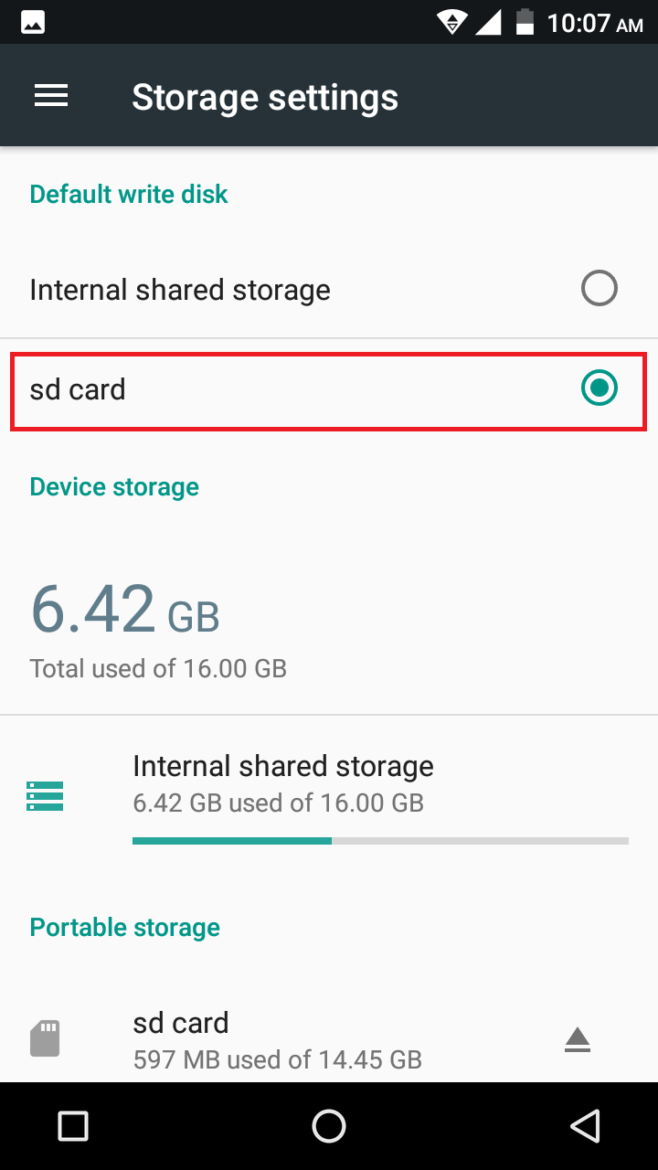

- Nyissa meg az ”Update OTA/OTA frissítés” alkalmazást az alkalmazás menüben:

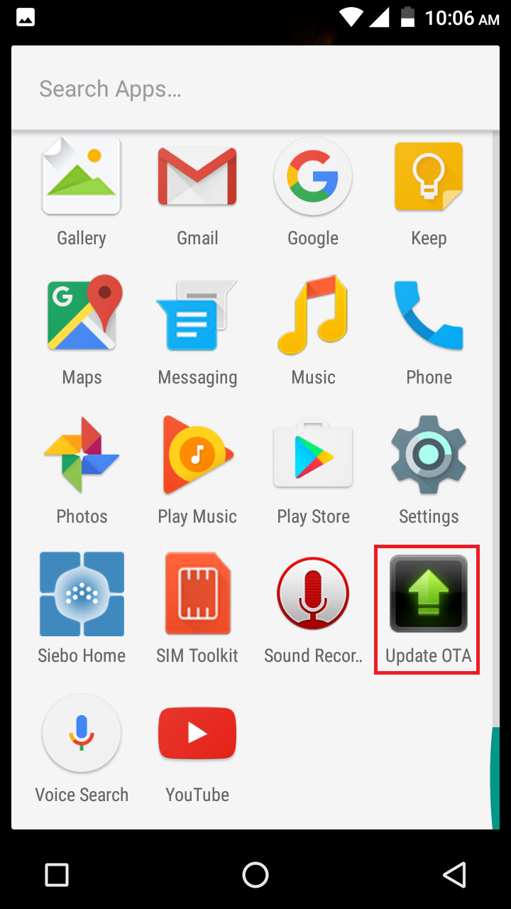
- A “System Update/Rendszer frissítés” alkalmazásban keressen rá az új szoftver verzióra (X4_Soul_Mini_SV2.8). Majd nyomja meg a Download/Letöltés opciót:

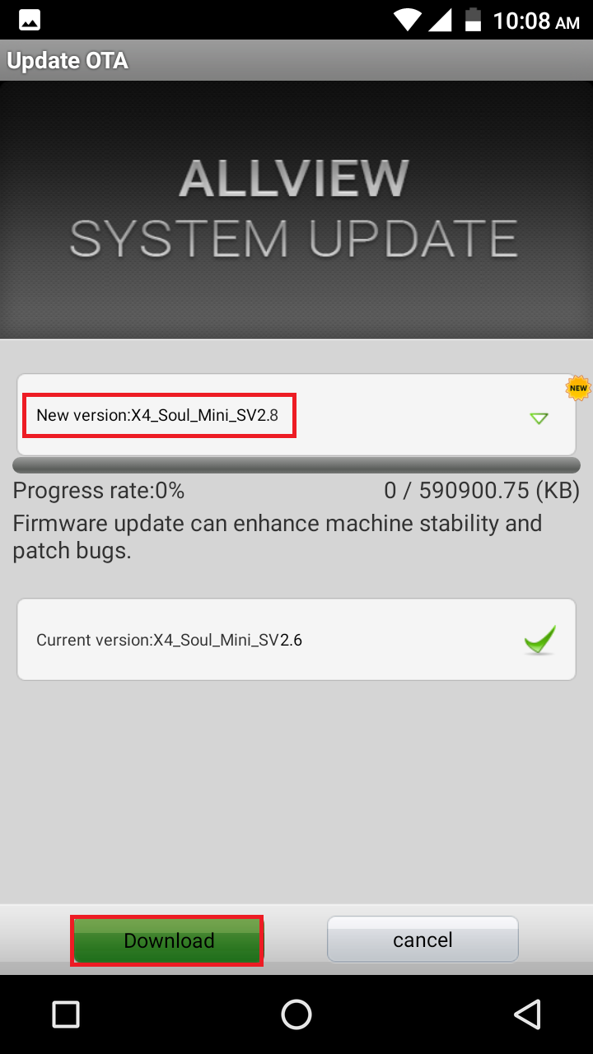

- Várja meg a letöltés befejeztét.

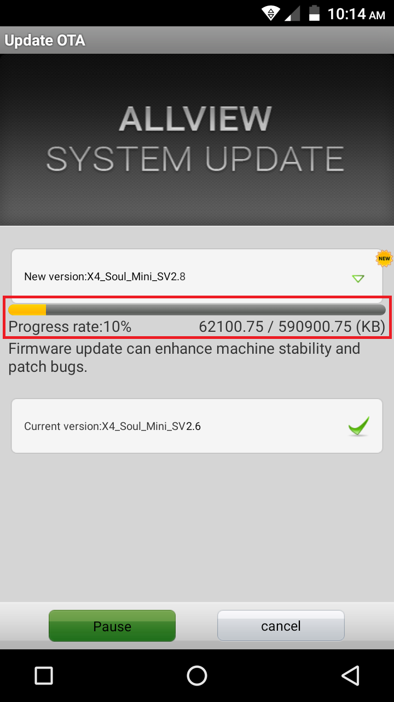

- A letöltés végeztével az alábbi üzenet jelenik meg a képernyőn:

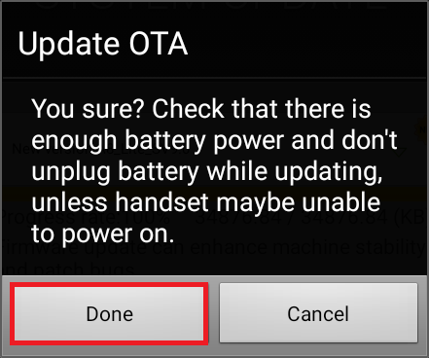

- Nyomja meg a “Done/Kész” gombot. A készülék újraindul, és megkezdődik automatikusan a frissítés.
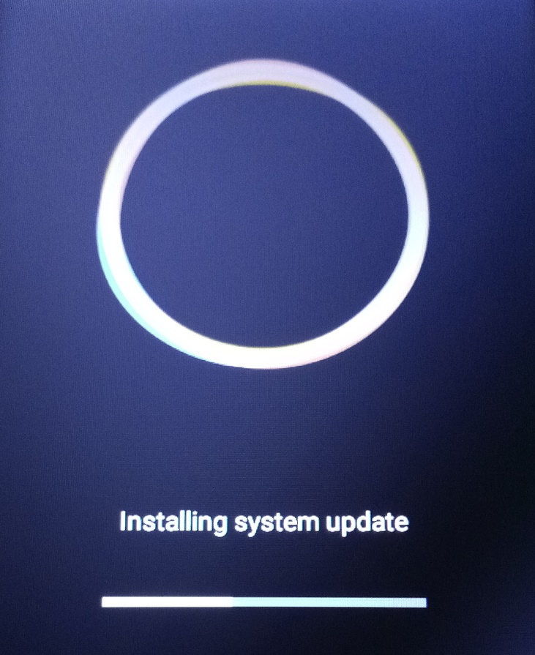

- A frissítés végeztével a készülék még egyszer újraindul.
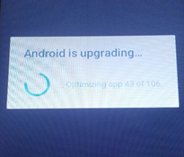
- “Az Android frissül / Android is upgrading” felirat jelenik meg a képernyőn.

A készülékre, vagy a memóriakártyára letöltött telepítő fájl a frissítés befejeztével automatikusan törlődik.

